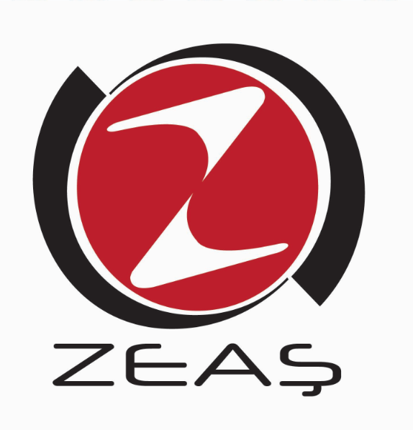
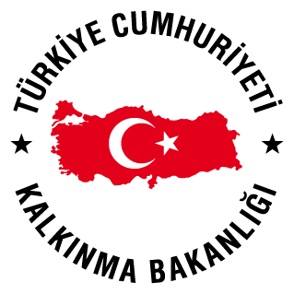

Mal Alımı için ihale ilanı

Zirve Endüstri A.Ş. , Çukurova Kalkınma Ajansı 2015 yılı Rekabet Gücünün Arttırılması ve Yenilikçilik Mali Destek Programı kapsamında sağlanan mali destek ile Zirve Endüstri A.Ş.- Karacailyas İşletmesi- MERSİN ’de İnovatif Çözümlerle Sürdürülebilir Büyüme Trendini Yakalaması için bir mal alımı ihalesi sonuçlandırmayı planlamaktadır.

LOT 1 – 1 adet Profil Boru Bükme Makinası Küçük Seri
1 adet Profil Boru Bükme Makinası Orta Seri

İhaleye katılım koşulları, isteklilerde aranacak teknik ve mali bilgileri de içeren İhale Dosyası Zirve Endüstri A.Ş. Atatürk Bulvarı No: 7 Karacailyas Akdeniz MERSİN (Tel: 0324 221 55 83) adresinden veya www.zirveendustri.com.tr ve www.cka.org.tr internet adreslerinden temin edilebilir.

Teklif teslimi için son tarih ve saati: 15/03/2016 tarih saat: 14:00

Gerekli ek bilgi ya da açıklamalar; www.zirveendustri.com.tr ve www.cka.org.tr adresinde yayınlanacaktır.

Teklifler, 15/03/2016 tarihinde, saat 14:00’da ve Zirve Endüstri A.Ş. Atatürk Bulvarı No: 7 Karacailyas Akdeniz MERSİN adresinde yapılacak oturumda açılacaktır.

